**Czy wybielanie zębów w ciąży jest możliwe?**

**Biały uśmiech jest bardzo pożądany przez każdą z nas, jednak czy wybielanie zębów w ciąży jest bezpieczne?**

**Wybielanie zębów w ciąży**

Każda z nas pragnie wyglądać atrakcyjnie każdego dnia. Jeśli w trakcie ciąży chcesz wybielić swoje zęby, koniecznie skonsultuj się ze swoim lekarzem, który zdecyduje jaka metoda będzie dla Ciebie najkorzystniejsza.

**Czy to bezpieczne?**

[Wybielanie zębów w ciąży](https://www.mrwhitening.com/wybielanie-zebow-ciaza) jest bezpieczne tylko pod nadzorem lekarza prowadzącego. Może on odradzić chemiczne metody wybielania, które niekorzystnie wpłyną na przebieg ciąży. Inaczej jest z produktami naturalnymi. Tutaj także konieczne jest potwierdzenie składu, ale są one dużo łagodniejsze dla naszego organizmu i nie posiadają skutków ubocznych. Preparatem wegańskim jest np. żel Mr. Whitening. Wybielanie w ten sposób możesz wykonać w zaciszu domowym.

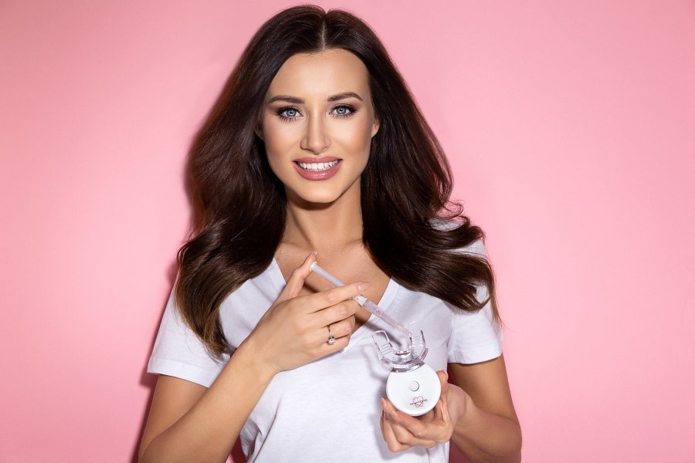

**Biała dieta**

Aby utrzymać efekty **wybielania zębów w ciąży**, konieczne jest zastosowanie białej diety. Przed jej wprowadzeniem również skontaktuj się ze swoim lekarzem lub dietetykiem. Nagłe wyeliminowanie lub dodanie pewnych składników może niekorzystnie odbić się na naszym zdrowiu, a w ciąży jest ono najważniejsze. W skład białej diety wchodzą produkty o jasnym zabarwieniu, pozbawione ciemnego pigmentu, który niekorzystnie wpływa na kolor naszego szkliwa. W większości są to produkty naturalne.